**资料分析**

**截位直除**

选项差距大：（截两位）

1.首位不同

2.首位相同但次位差 > 首位

选项差距小：（截三位）

首位相同但次位差 <= 首位

一步除法：只截分母（例 12345 / 34567 ），

多步除法：分子分母都截（例 12345/34567 * 2345/1287），

截完之后一般都可以约分

**转为分数**

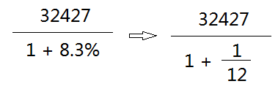

**分数比大小**

分子大分母小，则分数大

同大同小：1.直接除、2.分子分母分别比快慢

比较下列数大小：

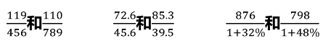

 

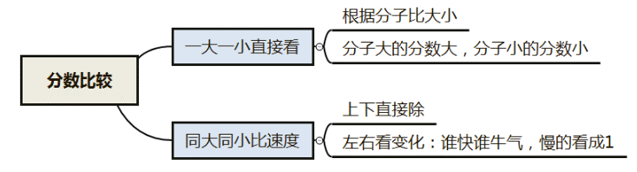

**基期与现期**

内容：基期公式、化除为乘、基期和差、现期公式

* 基期公式

基期 = 现期 - 增长量

基期 = 现期 / (1 + r) （r是增长率，可正可负）

* 化除为乘

什么时候用：求基期，选项差距小，增长率|r| <= 5%

怎么用：要变号，开括号

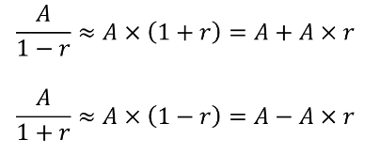

例： 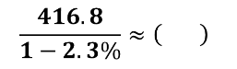

同比：与上年同期相比

环比： 与紧紧相邻的上一统计周期相比（月环比、季环比）

* 现期公式

现期 = 基期 + 增长量

= 基期 * (1 + r) （r表示增长率）

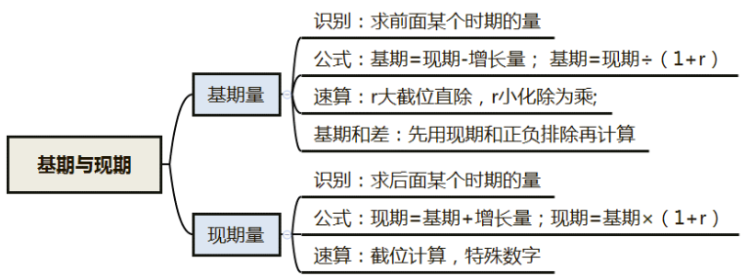

**增长率**

* 普通增长率

比较增长率大小（如求：增长最快、最慢）

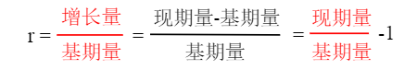

如果给出了增长量，则用 增长量/基期量

如果给出的是现期与基期，则用 现期量/基期量

* 间隔增长率

中间隔一年，求增长率

例：已知某企业2016年主营业务收入为A， 2015年相对于2014年的增长率为r1，2016年相对于2015年的增长率为r2。

求2016年相对于2014年的增长率？

--> 间隔增长率r = r1 + r2 + r1 * r2

求2014年的主营业务收入是多少？

--> 间隔基期量 = 现期量 / (1 + 间隔增长率r)

= 现期量 / (1 + r1 + r2 + r1 * r2)

速算技巧： 当r1与r2都小于10%时，r1*r2可以忽略

* 年均增长率

年均增长率最快/排序

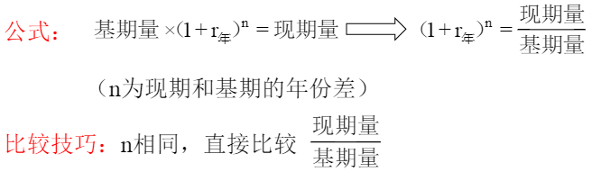

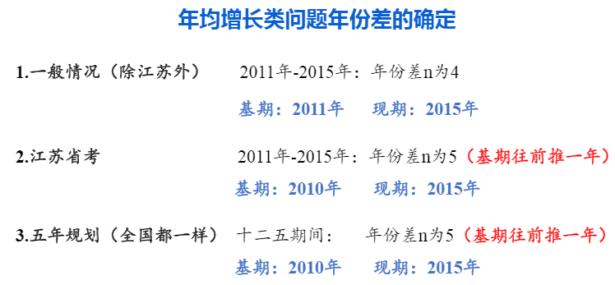

* 混合增长率

题型识别：部分增速与整体增速之间的关系

整体与部分

例： 房产、地产 --> 房地产

税收、其它收入 --> 财政总收入

进口、出口 --> 进出口

整体增长率介于部分增长率之间

例：某地2016年上半年GDP同比增速为8%，下半年同比增速为15%，求2016年全年GDP同比增速范围？

答：全年增速在 8% 至 15%之间。同时全年增速会比较靠近基期比较大的一边。如：上半年GDP比下半年大，则全年增速会靠近8%一边，介于8%至11.5%之间。（11.5%是8%与15%的中点）

线段法：用于求混合增长率问题（距离与量成反比）

例：某地2016年上半年GDP为804亿元，同比增速为8%，下半年GDP为1489亿元，同比增速为15%，求2016年全年GDP同比增长率？

答： 1489 / 804 略小于2，因此将线段分为3段，

则全年增长率 = 15% - 7%/3

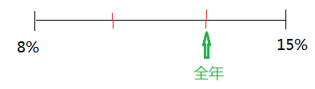

**线段法的原理： 将线段看成一根杠杆，要找出支点，使得杠杆两边保持平衡

*容液混合问题也是用线段法解决（因为也属于整体与部分之间的关系）

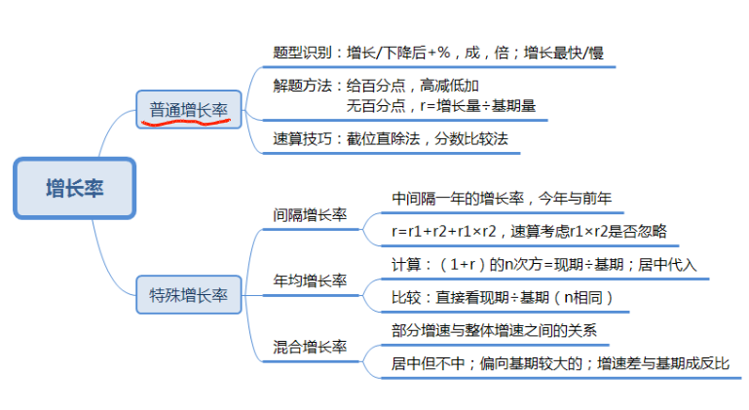

**增长量**

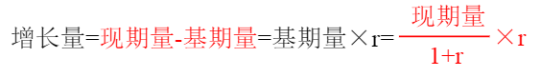

考查形式：

已知现期量、基期量， 则增长量 = 现期量 - 基期量

已知现期量、增长率r， 则增长量 = 现期量 * r / (1 + r)

例： 2015年小明每月零花钱为70元，同比增长率为16.7%，

则小明2015年每月零花钱比2014年增长了多少钱？

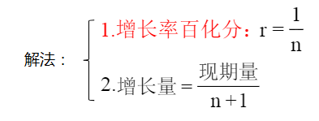

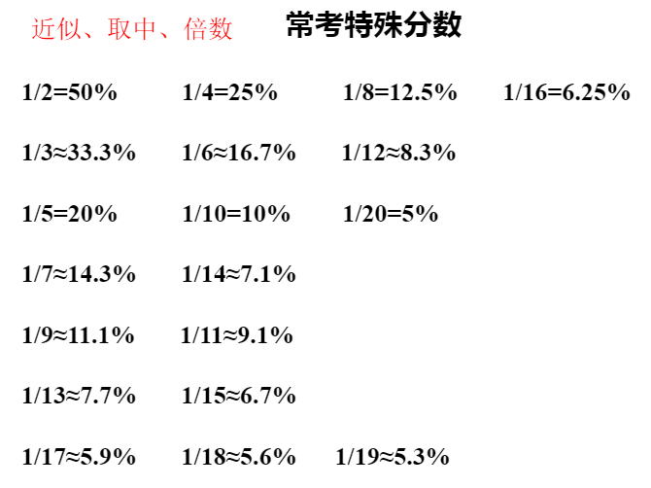

取中：10.5% 是1/10 与1/9的中点，因此约为1/9.5

已知现期量、r求减少量：（r为负）

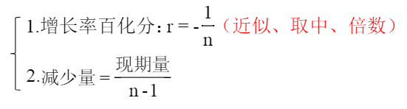

总结：

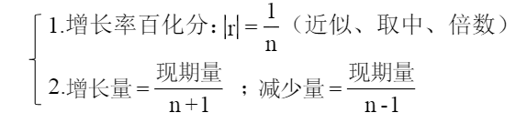

**增长量比大小**

题型：已知现期量、增长率r，比较增长量的大小

若：现期量大，同时|r|也大，则其增长量/减少量也大

若：一大一小（现期量大而r小，或现期量小而r大），则无结果，只能计算

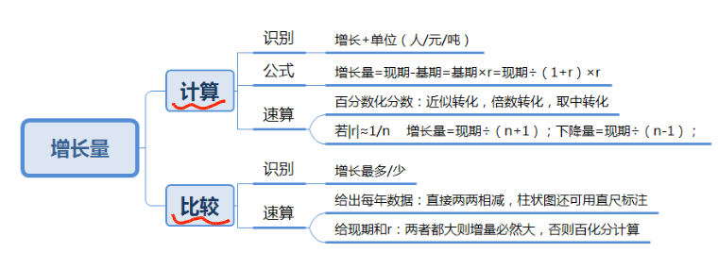

*资料分析中的利润率 = 利润 / 营收 （不是除以成本）

**比重问题**

**部分的基期比重（部分占整体的比重）**

题型识别：问的是基期，部分占总体的比重

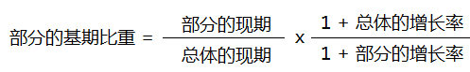

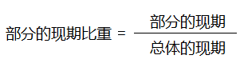

速算：1.先截位直除算出现期比重

2.再看公式后面一部分的大小，是小于1还是大于1

对比以上两个比重公式可知，部分增长率大于总体增长率时，基期比重到现期比重是上升的

例：2015年某地水果产量358万吨，同比增长5.6%，其中苹果产量26万吨，同比增长7.2%，问2014年苹果产量占水果产量的比重是多少？与去年相比，2015年苹果产量比重是上升还是下降了？

答：苹果增长率7.2%大于水果增长率5.6%，因此与去年相比，2015年的苹果比重上升。

2014年苹果比重 = 26 / 358 * (1 + 5.6%) / (1 + 7.8%)

**两期比重比较（升降）**

题型识别： 两个年份，一个比重

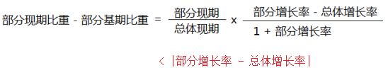

注： 增长率是可正可负的，公式中要代入正负号

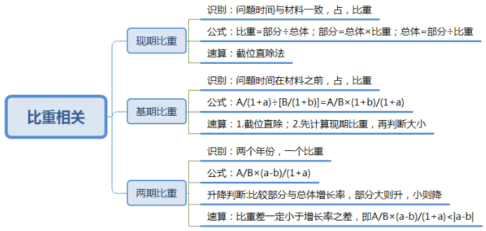

A超过B的n倍：A > B * n

**平均数问题**

**现期平均数**

识别类型：问题与时间一致，求平均（均/每/单位）

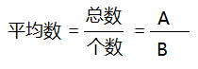

例： 人均收入 = 总收入 / 人数

单位面积产量 = 产量 / 面积

**基期平均数**

求上一年的平均数

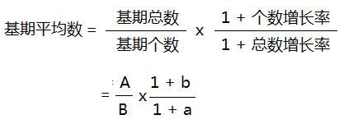

速算： 先计算 A/B， 再看后面式子与1比大小

A：分子 a：分子增长率（计算时要带正负号）

B：分母 b：分母增长率（计算时要带正负号）

例：某地2015年房地产土地购置面积4062万平米，同比增长6.5%，土地成交价1000亿元，同比增长8.9%，求2014年土地购置单价？

答：1000亿 / 4062万 * (1 + 6.5%) / (1 + 8.9%)

**两期平均数比较**

识别：两个时期 + 平均数 + 下升/下降

类似**两期比重比较（升降）**

**两期平均数计算上升/下降百分点**

识别：两个时期 + 平均数 + 下升/下降 + 百分几

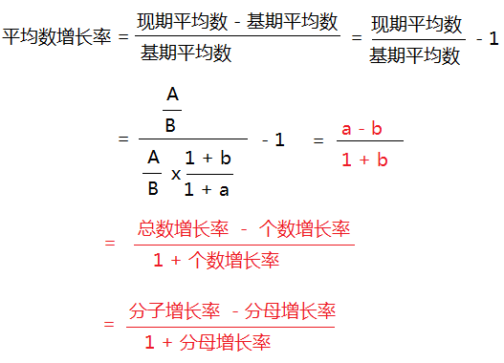

例：2017年，某市出口手1.9亿台，比上年减少22.7%；价值513.1亿元，下降23.7%。问2017年平均每台出口手机的价值比去年约： A.上升0.8% B.下降0.8% C.上升1.3% D.下降1.3%

答：根据公式(a - b) / (1 + b) ，a - b = -23.7% - (-22.7%) = -1%

由于1 + b = 1 + (-22.7%) < 1，所以结果绝对值大于1%，

因此选D

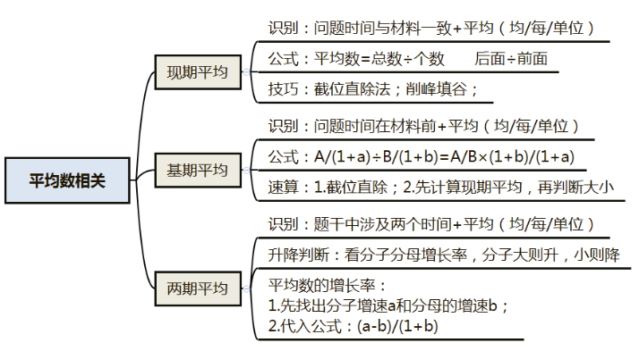

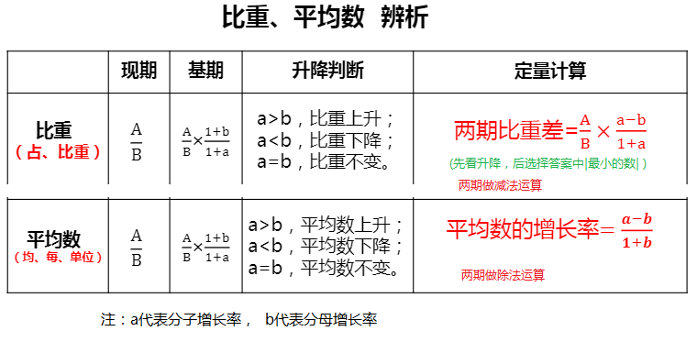

**综合分析题**

先看C和D，答案有六成概率是C或D